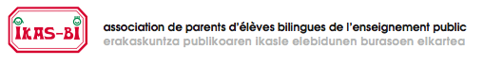
IKAS BI – 2013 / 2014 - LAGUNTZA
IRAKASKUNTZA ELEBIDUNA LAGUNDU
IKAS-BIri IZENA EMAN

Haurraren arduraduna :
Deitura Izena :
Helbidea :
Posta kodea : Herria :
Tel. E-mezu :
HAURRA – Deitura – Izena :
Sorteguna : Maila :
Eskola :

1. Nere izena IKAS-BIri emaiten diot (Urtesaria) 10 €
2. Nere laguntza ekarki diot IKAS-BI elkarteari eta %66 zerga kenketa dretxo dut (zerga ordaintzaileentzat).
Adibidez : 30 €, egiazko kostua : 10 €
60 €, egiazko kostua : 20 €
………
Txeke
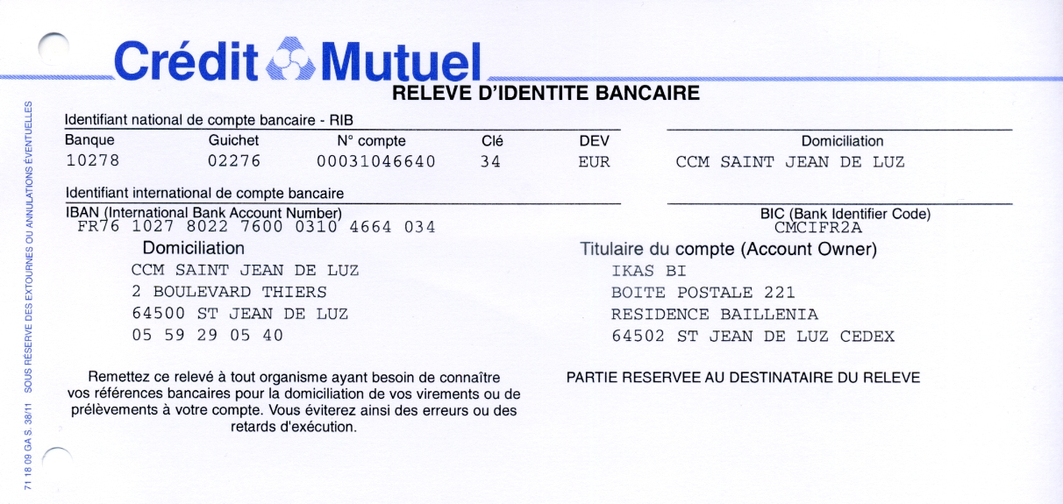
Esku dirua
Transfereria

N

Elkarte aldizkaria bete eta bidali : - postez IKAS-BI • BP 221 - 64502 DONIBANE LOHIZUNE
- e-mailez ikas-bi@flarep.com / info@ikas-bi.com - transfereria kasuan
egina, 2013-2014eko (e)an

